()МІНІСТЕРСТВО ОСВІТИ І НАУКИ УКРАЇНИ

НАЦІОНАЛЬНИЙ УНІВЕРСИТЕТ “ЛЬВІВСЬКА ПОЛІТЕХНІКА”

ІНСТИТУТ КОМП’ЮТЕРНИХ НАУК ТА ІНФОРМАЦІЙНИХ ТЕХНОЛОГІЙ

Кафедра систем штучного інтелекту

Лабораторна робота №4

із дисципліни

Бази даних

Виконав:

Ст. групи КН-207

Голяк М.-М. О.

Прийняв:

Мельникова Н.І.

Львів – 2019 р.

**Мета роботи:** Розробити SQL-запити для внесення нових значень в таблиці в режимі одиничного та групового доповнення; розробити SQL-запити для внесення змін в рядки таблиць; розробити SQL-запити для вилучення вибраних рядків.

**Короткі теоретичні відомості.**

Для внесення значень в таблиці використовується директива INSERT.

INSERT [LOW_PRIORITY | DELAYED | HIGH_PRIORITY] [IGNORE] [INTO] назва_таблиці [(назва_поля,...)] |{VALUES | VALUE} ({вираз | DEFAULT},...),(...),... | [SET назва_поля={вираз | DEFAULT}, ...] | [вибірка_даних] [ON DUPLICATE KEY UPDATE назва_поля=вираз [, назва_поля=вираз]...]

**Оновлена схема**

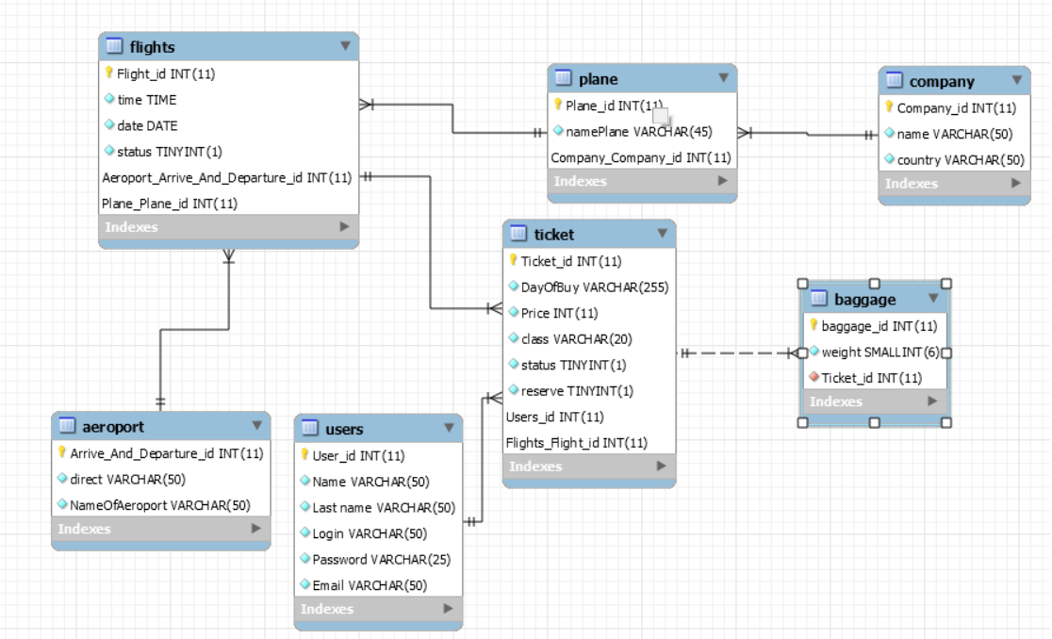

**Хід роботи.**

1. Внесення нових значень в таблицю Aeroport в режимі одиничного доповнення

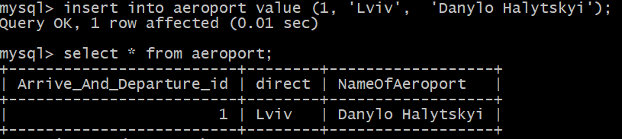

1. Внесення нових значень в таблицю Role в режимі групового доповнення:

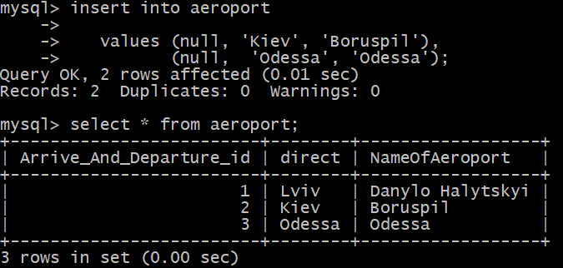

1. Створимо файли з даними для таблиць Users, Company, Plane, Tickets та Baggage.

Значення полів повинні розділятись символом табуляції, а кожен рядок таблиці повинен починатися з нового рядка у файлі. Виконаємо дві наступні команди.

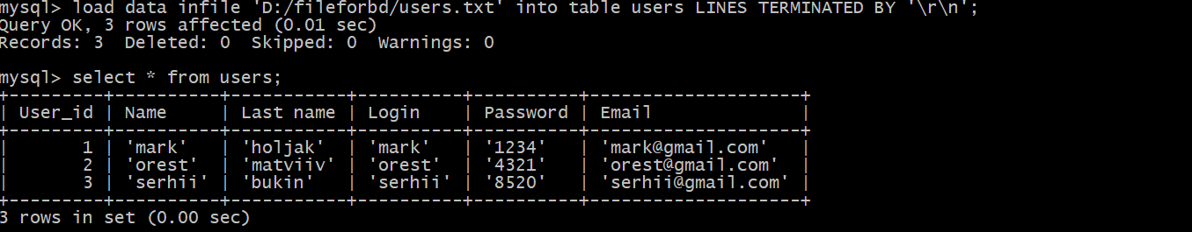

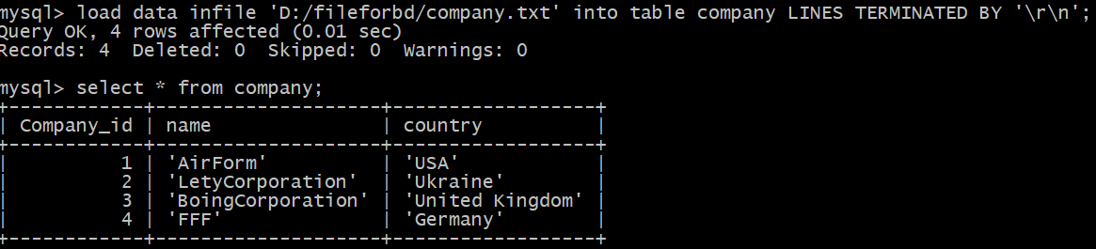

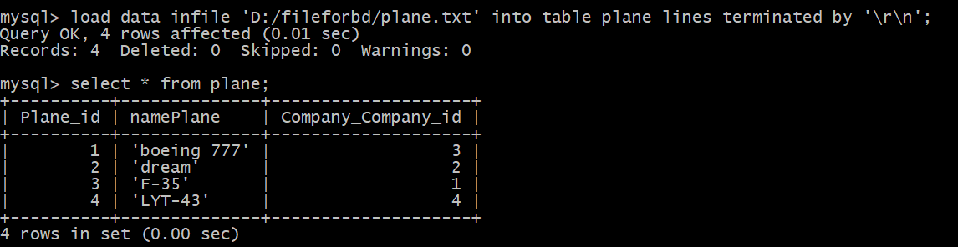

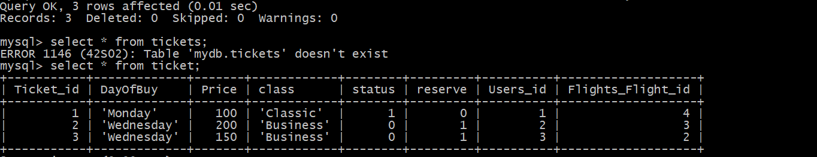

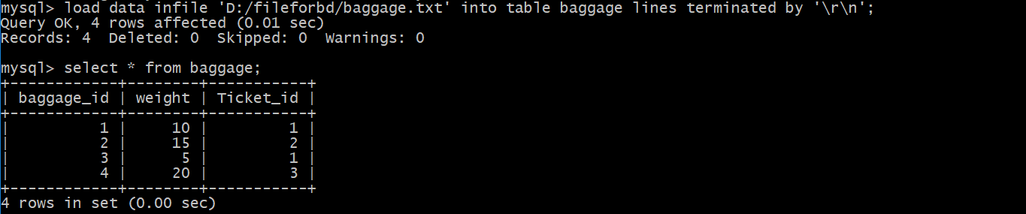

1. Внесення змін в записи таблиці. Змінимо прив’язку в baggage_id = 1, ticket_id = 3.

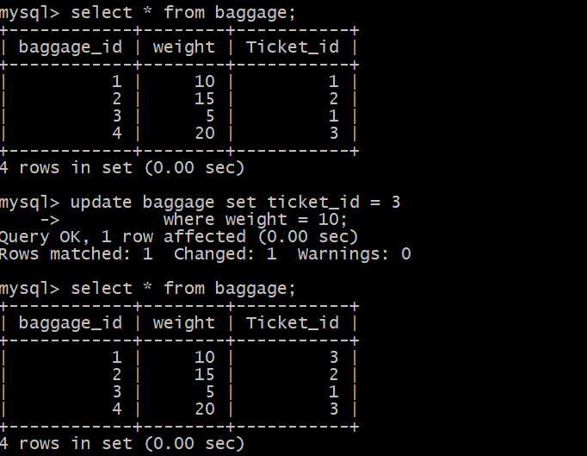

Для зміни значень ключа потрібно змінити порядок сортування рядків, щоб уникнути суперечності.

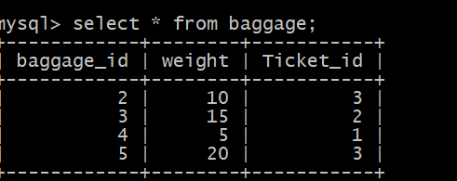

1. Запит для вилучення валіз.

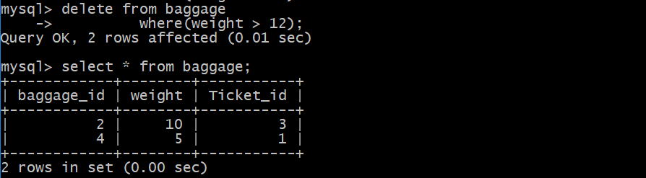

**Висновок:**  у цій лабораторній роботі було розглянуто способи наповнення і модифікації даних в таблицях БД та проведено модифікацію даних у двох таблицях.